Obr.: 0401-22
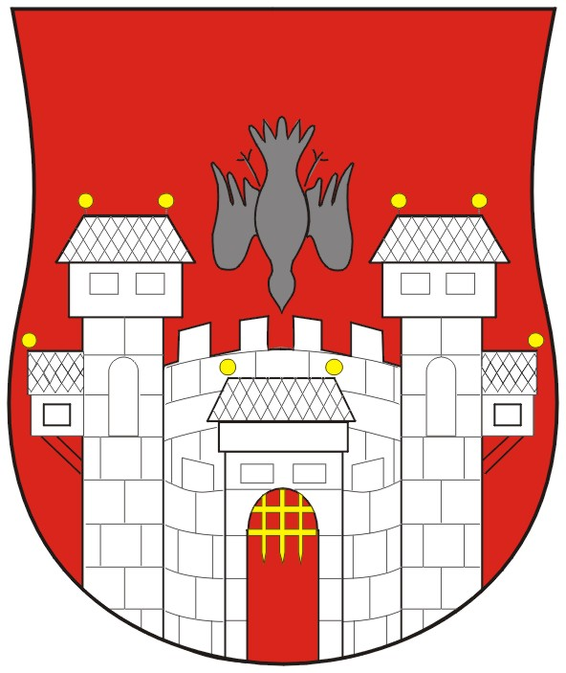  MESTNA OBČINA MARIBOR  MESTNA UPRAVA | 

Naziv gradiva za obravnavo na Mestnem svetu Mestne občine Maribor:

POSAMEZNI PROGRAM PRODAJ stvarnega premoženja – stavbna zemljišča v skladu z Zakonom o stvarnem premoženju države, pokrajin in občin (Uradni list RS, št. 14/07) in Uredbo o stvarnem premoženju države, pokrajin in občin (Uradni list RS, 84/07)

Gradivo za obravnavo na seji mestnega sveta pripravil:
Javno podjetje za gospodarjenje s stavbnimi zemljišči d.o.o. | Mojmir GRMEK, univ.dipl.prav.  direktor | ________________________  podpis

Gradivo pregledal:
Pravna služba Javnega podjetja za gospodarjenje s stavbnimi zemljišči d.o.o. | Irena ŽELEZNIK, prav.  vodja pravne službe | ________________________  podpis

Gradivo usklajeno s pristojnimi organi:
_________________________  oddelek, zavod, služba…. | ________________________  ime in priimek ter funkcija delavca | ________________________  podpis
_________________________  oddelek, zavod, služba…. | ________________________  ime in priimek ter funkcija delavca | ________________________  podpis

Gradivo pregledala direktorica mestne uprave | dne: _______________ | _________________________  podpis
Gradivo pregledal podžupan | dne:_______________ | _________________________  podpis
Gradivo pregledal in odobril župan | dne: _______________ | _________________________  podpis (kabinet župana)
Gradivo prejela služba mestnega sveta | dne: _______________ | ________________________  podpis

MESTNA OBČINA MARIBOR GSM
Ž U P A N
2000 Maribor, Ul. heroja Staneta 1

Štev: KategorijaSifra/Oznaka-TŠ
Datum: Datum

MESTNI SVET
MESTNE OBČINE MARIBOR

ZADEVA: | PREDLOG ZA OBRAVNAVO NA SEJI MESTNEGA SVETA  MESTNE OBČINE MARIBOR
NASLOV: | POSAMEZNI PROGRAM PRODAJ stvarnega premoženja – stavbna zemljišča v skladu z Zakonom o stvarnem premoženju države, pokrajin in občin (Uradni list RS, št. 14/07) in Uredbo o stvarnem premoženju države, pokrajin in občin (Uradni list RS, št. 84/07)
GRADIVO PRIPRAVIL: | Javno podjetje za gospodarjenje s stavbnimi zemljišči, d.o.o.  Maribor, Grajska ulica 7
GRADIVO PREDLAGA: | Franc KANGLER, župan
POROČEVALEC: | Mojmir GRMEK, univ. dipl. prav., direktor JP GSZ
PREDLOG SKLEPOV: | Predlagane prodaje so v skladu s Programom gospodarjenja s stavbnimi zemljišči za leto 2008 in proračunom MOM za leto 2008:  - Mestni svet Mestne občine Maribor sprejme sklep o odprodaji zemljišča parc. št. 3201/3, 3201/5, 3201/6 in 3201/9, vse k.o. Pobrežje.  - Mestni svet Mestne občine Maribor sprejme sklep o odprodaji zemljišča parc. št. 1050, k.o. Limbuš.  - Mestni svet Mestne občine Maribor sprejme sklep o odprodaji zemljišča parc. št. 1772/2 in 1772/3, obe k.o. Maribor-grad.  - Mestni svet Mestne občine Maribor sprejme sklep o brezplačnem prenosu zemljišča parc. št. 32/3, k.o. Zrkovci, v last Prostovoljnega gasilskega društva Zrkovci.  - Mestni svet Mestne občine Maribor sprejme sklep o brezplačnem prenosu zemljišč parc. št. 523/1 in 523/3, k.o. Dogoše, v last Prostovoljnega gasilskega društva Dogoše.

Franc KANGLER
Ž U P A N

Priloga:
mapne kopije (na vpogled v službi za delovanje MS)

Obrazložitev:

Posamezne programe prodaj zemljišč je obravnavala Komisija za izvedbo in nadzor prodaje ter nakupov stavbnih zemljišč na 32. redni seji, dne 17.4.2008 in 33. redni seji, dne 01.7.2008, v skladu z določili Zakona o stvarnem premoženju države, pokrajin in občin (Uradni list RS, št. 14/07) in Uredbo o stvarnem premoženju države, pokrajin in občin (Uradni list RS, št. 84/07, 94/07) in predlaga, da Mestni svet Mestne občine Maribor potrdi posamezne prodaje stavbnih zemljišč.
Bistveni cilj posameznega programa razpolaganja je zagotovitev najugodnejšega ekonomskega učinka razpolaganja, pri čemer je primarni cilj odprodaje občinskih zemljišč doseganje čim višje kupnine. Primeren postopek prodaje občinskih zemljišč je metoda javne dražbe. Za občinska zemljišča, ki predstavljajo funkcionalne dele lastniških parcel in predstavljajo za občino le strošek vzdrževanja, je izbran postopek prodaje z neposredno pogodbo.
Postopek realizacije pravnega posla prodaje nepremičnin na javni dražbi je predvidoma zaključen v roku dveh mesecev. Plačilo kupnine, kot bistvena sestavina pravnega posla je izvršeno v osmih dneh po podpisu pogodbe. V primeru prodaje nepremičnin z metodo neposredne pogodbe je predviden postopek realizacije pravnega posla krajši in sicer en mesec od potrditve sklepa s strani Mestnega sveta, plačilo kupnine je izvršeno v roku 8 dni po podpisu pogodbe.

JAVNO PODJETJE ZA GOSPODARJENJE S STAVBNIMI ZEMLJIŠČI D.O.O. ŽELI PRODATI NASLEDNJE NEPREMIČNINE:

- Zemljišča parc. št. 3201/3 v izmeri 101 m2, parc. št. 3201/5 v izmeri 65 m2, parc. št. 3201/6 v izmeri 7 m2 in parc. št. 3201/9 v izmeri 13 m2 vsa prip. (prej) vl. št. 2871 k.o. Pobrežje, v lasti Mestne občine Maribor, ležijo pred lastniškimi zemljišči parc. št. 3198 in parc. št. 3197, parc. št. 3196, parc. št. 3193 ter parc. št. 3194 iste k.o., ob slepem delu stare Ptujske ceste. Po potrdilu o namenski rabi zemljišča so zgoraj navedene nepremičnine opredeljene kot stavbna zemljišča v ureditvenem območju naselja in sicer po PUP površine za stanovanja.
Pooblaščeni ocenjevalec vrednosti nepremičnin je predmetna zemljišča ovrednotil na 110,21 EUR za m2 zemljišča. V ceni ni zajet 20% DDV. Komunalni prispevek bo zaračunan ob morebitni izdaji gradbenega dovoljenja. Zemljišča parc. št. 3201/3, parc. št. 3201/5, parc. št. 3201/6 in parc. št. 3201/9 vse k.o. Pobrežje bodo prodana z neposrednimi pogodbami lastnikom zemljišč parc. št. 3198 in parc. št. 3197, parc. št. 3196, parc. št. 3193 ter parc. št. 3194 iste k.o.

- Zemljišče parc. št. 1050 v izmeri 295 m2 prip. vl. št. 1440 k.o. Limbuš je v lasti Mestne občine Maribor in leži ob lastniškem zemljišču parc. št. *415 iste k.o. in je brez lastnega dostopa. Po potrdilu o namenski rabi zemljišča je nepremičnina opredeljena kot stavbno zemljišče v ureditvenem območju naselja. Pooblaščeni ocenjevalec vrednosti nepremičnin je predmetno zemljišče ovrednotil na 13.275,00 EUR oz. 45,00 EUR za m2 zemljišča. V ceni ni zajet 20% DDV. Komunalni prispevek bo obračunan ob morebitni izdaji gradbenega dovoljenja, za kar bo izdana posebna odločba. Zemljišče parc. št. 1050 k.o. Limbuš bo prodano na javni dražbi najboljšemu ponudniku.
Izklicna cena javne dražbe bo 13.275,00 EUR.

- Zemljišči parc. št. 1772/2 v izmeri 277 m2 in parc. št. 1772/3 v izmeri 215 m2, prip. vl. št. 832, k.o. Maribor-grad, v lasti Mestne občine Maribor, v naravi predstavljata gradbeno celoto z nepremičnino na parc. št. 1242, k.o. Maribor-grad. Po potrdilu o namenski rabi sta predmetni zemljišči stavbni zemljišči v ureditvenem območju naselij v območju za centralnih dejavnosti, kjer velja Odlok o prostorskih ureditvenih pogojih za območje urbanistične zasnove mesta Maribor (MUV, št. (MUV, št. 19/06, 01/07, 5/07, 01/08, 5/08).
Pooblaščeni ocenjevalec vrednosti nepremičnin je predmetna zemljišča ovrednotil na, 413.000,00 EUR oz. 839,43 EUR za m2 zemljišča. V ceni ni zajet 20% DDV. Komunalni prispevek bo zaračunan ob izdaji gradbenega dovoljenja. Zemljišči 1772/2 in parc. št. 1772/3, obe prip. vl. št. 832, k.o. Maribor-grad bosta prodani na javni dražbi najboljšemu ponudniku.
Izklicna cena javne dražbe bo 413.000,00 EUR.

4. Zemljišče parc. št. 32/3 v izmeri 344 m2, prip. vl. št. 558, k.o. Zrkovci, je v lasti Mestne občine Maribor in leži ob zemljišču parc. št. 32/2 iste k.o., ki je v lasti Prostovoljnega gasilskega društva Zrkovci. Po potrdilu o namenski rabi zemljišča je nepremičnina opredeljena kot stavbno zemljišče v ureditvenem območju naselja.
Prostovoljnemu gasilskemu društvu Zrkovci je z odločbo dodeljen status društva, ki deluje v javnem interesu, in je tako možen brezplačen prenos zemljišča v skladu s 23. členom Zakona o stvarnem premoženju države, pokrajin in občin (zasledovanje javnega interesa). V skladu z 48. členom Zakona o gasilstvu gasilska društva brez soglasja občine ne morejo odsvojiti lastnine. V skladu z zakonom in statuti prostovoljnih gasilskih društev ob morebitnem prenehanju delovanja društva premoženje društva preide na občino. Prenos na prostovoljno gasilsko društvo je potreben zaradi urejanja upravne dokumentacije.

5. Zemljišči parc. št. 523/1 v izmeri 226 m2 in parc. št. 523/3 v izmeri 75 m2, obe prip. vl. št. 1935, k.o. Dogoše, sta v lasti Mestne občine Maribor in ležita ob zemljišču parc. št. 521/10 iste k.o., ki je v lasti Prostovoljnega gasilskega društva Dogoše. Po potrdilu o namenski rabi zemljišča sta nepremičnini opredeljeni kot stavbno zemljišče v ureditvenem območju naselja.
Prostovoljnemu gasilskemu društvu Dogoše je z odločbo dodeljen status društva, ki deluje v javnem interesu, in je tako možen brezplačen prenos zemljišča v skladu s 23. členom Zakona o stvarnem premoženju države, pokrajin in občin (zasledovanje javnega interesa). V skladu z 48. členom Zakona o gasilstvu gasilska društva brez soglasja občine ne morejo odsvojiti lastnine. V skladu z zakonom in statuti prostovoljnih gasilskih društev ob morebitnem prenehanju delovanja društva premoženje društva preide na občino. Prenos na prostovoljno gasilsko društvo je potreben zaradi urejanja upravne dokumentacije.

Priloge v naslednjem vrstnem redu:

- parc. št. 3201/3, 3201/5, 3201/6, 3201/9, k.o. Pobrežje

- parc. št. 1050, k.o. Limbuš

- parc. št. 1772/2, 1772/3, k.o. Maribor-grad

- parc. št. 32/3, k.o. Zrkovci

- parc. št. 523/1, 523/3, k.o. Dogoše

